Ориентационный тест школьной зрелости Керна – Йерасека.

Ориентационный тест школьной зрелости Я.Йирасека, является модификацией теста А.Керна и состоит из 3-х заданий: подражание письменным буквам, срисовывание группы точек, рисование мужской фигуры по представлению. Результат оценивается по пятибалльной системе, а затем вычисляется суммарный итог по всем трем заданиям. Данная методика позволяет определить уровень развития мелкой моторики, предрасположенность к овладению навыками письма, уровень развития координации движений руки и пространственной ориентации.
Выявляет общий уровень психического развития, уровень развития мышления, умение слушать, выполнять задания по образцу, произвольность психической деятельности.
1. Нарисовать дядю (мужчину).
Нарисовать мужчину просят детей, для того, чтобы можно было увидеть ноги человеческой фигуры, оценить, как ребенок соблюдает пропорции при рисовании человека. Важно обратить внимание на то, как ребенок рисует детали, лицо, элементы одежды. Во время рисования недопустимо поправлять ребенка ("ты забыл нарисовать уши”), взрослый молча наблюдает.
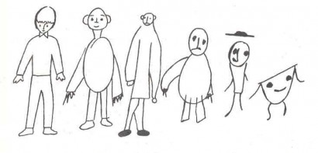

Оценивание производится следующим образом по пятибальной системе
1 балл: нарисована мужская фигура (элементы мужской одежды), есть голова, туловище, конечности; голова с туловищем соединяется шеей, она не должна быть больше туловища; голова меньше туловища; на голове – волосы, возможен головной убор, уши; на лице – глаза, нос, рот; руки имеют кисти с пятью пальцами; ноги отогнуты (есть ступня или ботинок); фигура нарисована синтетическим способом (контур цельный, ноги и руки как бы растут из туловища, а не прикреплены к нему.
2 балла: выполнение всех требований, кроме синтетического способа рисования, либо если присутствует синтетический способ, но не нарисованы 3 детали: шея, волосы, пальцы; лицо полностью прорисовано.
3 балла: фигура имеет голову, туловище, конечности (руки и ноги нарисованы двумя линиями); могут отсутствовать: шея, уши, волосы, одежда, пальцы на руках, ступни на ногах.
4 балла: примитивный рисунок с головой и туловищем, руки и ноги не прорисованы, могут быть в виде одной линии.
5 баллов: отсутствие четкого изображения туловища, нет конечностей; каракули.
2. Скопировать образец.
Многие родители думают, что это задание направлено на то, чтобы проверить, может ли ребенок писать письменными буквами, но это не так. Тест направлен на выявление умения копировать, выдерживать пропорции, видеть строчку, выделать отдельные слова. Дается образец, необходимо написать точно так же. Например: я сижу, ей дан чай, I am sitting.
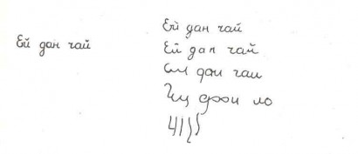
Оценка.
1 балл: хорошо и полностью скопирован образец; буквы могут быть несколько больше образца, но не в 2 раза; первая буква – заглавная; фраза состоит из трех слов, их расположение на листе горизонтально (возможно небольшое отклонение от горизонтали).
2 балла: образец скопирован разборчиво; размер букв и горизонтальное положение не учитывается (буква может быть больше, строчка может уходить вверх или вниз).
3 балла: надпись разбита на три части, можно понять хотя бы 4 буквы.
4 балла: с образцом совпадают хотя бы 2 буквы, видна строка.
5 баллов: неразборчивые каракули, чирканье.
Тест показывает, насколько ребенок готов к обучению письму, видит ли он строку, отдельные слова.
3. Срисовать точки с образца.
Необходимо точное воспроизведение, одна точка может выйти за пределы своего места. (Точки могут быть в любом порядке, могут складываться в узор, чаще рисуются по клеточкам.)
В образце 10 точек находятся на ровном расстоянии друг от друга по вертикали и по горизонтали.
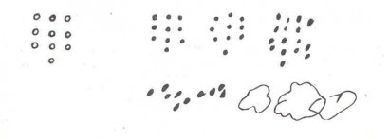
Оценивание
1 балл: точное копирование образца, допускаются небольшие отклонения от строчки или столбца, уменьшение рисунка, недопустимо увеличение.
2 балла: количество и расположение точек соответствуют образцу, допускается отклонение до трех точек на половину расстояния между ними; точки могут быть заменены кружками.
3 балла: рисунок в целом соответствует образцу, по высоте или ширине не превосходит его больше, чем в 2 раза; число точек может не соответствовать образцу, но их не должно быть больше 20 и меньше 7; допустим разворот рисунка даже на 180 градусов.
4 балла: рисунок состоит из точек, но не соответствует образцу.
5 баллов: каракули, чирканье.
После оценки каждого задания все баллы суммируются. Если ребенок набрал в сумме по всем трем заданиям:
3-6 баллов – у него высокий уровень готовности к школе;
7-12 баллов – средний уровень;
13-15 баллов – низкий уровень готовности, ребенок нуждается в дополнительном обследовании интеллекта и психического развития.

